1. Souhrnná výkonnost
Česká ekonomika se v průběhu roku 2013 vymanila z nejdelší recese ve své historii. Dle čtvrtletních sezónně očištěných údajů klesal hrubý domácí produkt (HDP) v mezičtvrtletním srovnání celých šest čtvrtletí (do 1. čtvrtletí 2013), podle ročních dat se snižoval dva roky. Na jeho poklesu v roce 2013 o 0,9 % – což byl jen mírně lepší výsledek než v roce 2012 – se nejsilněji podílela dále oslabující poptávka po stavebních, strojních a dopravních investicích a nižší ochota, zejména firem, zvyšovat zásoby. Po pětileté odmlce k nižšímu HDP přispěl i výsledek zahraničního obchodu. Rekordního přebytku ve výši 246,8 mld. korun v nominálním vyjádření totiž česká ekonomika dosáhla jen opětovně pozitivními směnnými relacemi, v reálném vyjádření se přebytek zhoršil. Jedinou složkou poptávky, která tak bránila hlubší recesi, byly výdaje na konečnou spotřebu. Na jejich růstu se však nepodílely objemově významnější domácnosti, jejichž spotřeba v důsledku nadále klesajících finančních zdrojů stagnovala, nýbrž sektor vládních institucí. Celkově slabá poptávka po zboží a službách se na straně nabídky odrážela v nižší výkonnosti většiny českých odvětví, a to včetně zpracovatelského průmyslu, stavebnictví či celého primárního sektoru. Hrubá přidaná hodnota klesla i ve významově důležitých službách. Právě shluk těchto odvětví se na poklesu výkonnosti tuzemské ekonomiky podílel největším dílem. Hrubá přidaná hodnota na úrovni celé ekonomiky klesla v roce 2013 o 0,9 %, tedy stejně jako HDP.
  - Hrubý domácí produkt
HDP v roce 2013 v nominálním vyjádření poprvé překonal svojí hodnotu z vrcholu konjunktury v roce 2008. Reálně však stále o 2,3 % zaostával |  | Rok 2013 byl pro českou ekonomiku druhým rokem recese v řadě. HDP klesl o 0,9 %, což byl jen o 0,1 pb. lepší výsledek než v roce předchozím. Za oba dva roky se v úhrnu snížil o 1,9 %, tento pokles v zásadě eliminoval růst z roku 2011. Reálná úroveň HDP byla srovnatelná s rokem 2010. V nominálním vyjádření dosáhl HDP rekordních 3,88 bil. korun a poprvé za celé období 2009-2013 překonal svojí hodnotu z vrcholu konjunktury v roce 2008. K tomu však došlo jen vlivem zvyšování cenové hladiny, v reálném vyjádření zaostával o 2,3 %.
HDP klesl v letech 2012 a 2013 v úhrnu o 1,9 %, což nebyla ani polovina propadu z roku 2009. Vážnost recese však spočívala v její délce – byla nejdelší v historii ČR |  | Hloubka poklesu HDP v roce 2013 dosahovala jen jedné pětiny propadu, který přinesla hluboká recese v roce 2009. Propad v roce 2009 byl více než dvojnásobný i v porovnání s úhrnným poklesem ve dvouletém období 2012 a 2013. Na českou ekonomiku v letech 2012 a 2013 tak nedopadala ani tak hloubka recese, jako spíše její délka. Podle čtvrtletních sezónně očištěných údajů klesal HDP kontinuálně v mezikvartálním srovnání celých šest čtvrtletí v řadě. Naproti tomu propad v roce 2009 (započal již na sklonku roku 2008) trval jen tři čtvrtletí, stejně dlouhý byl i útlum doprovázející měnové turbulence v roce 1997. Recese, ze které se tuzemská ekonomika vymanila v průběhu roku 2013, byla nejdelší v historii samostatné České republiky.
Recese kromě Česka dopadala v roce 2013 na dalších deset členů Evropské unie |  | V roce 2013 klesl HDP kromě ČR v dalších deseti zemích Evropské unie (EU28). Z těchto ekonomik zasažených recesí dopadlo Česko s výjimkou Irska, Nizozemska a Chorvatska nejlépe. Za poslední dva roky se HDP v Česku snížil v úhrnu o 1,9 % a mezi všemi členskými zeměmi EU mu patřila až devatenáctá příčka. ČR tak zaostávala i za vývojem v Evropské unii jako celku, kde HDP za roky 2012 a 2013 v úhrnu klesl jen o 0,3 %.
Úhrnný pokles českého HDP za roky 2012 a 2013 byl výraznější než v celé EU. Nicméně v porovnání s jihoevropskými členy Eurozóny byla jeho hloubka mnohem menší |  | Silné poklesy v dvouletém období 2012 a 2013 zasahovaly speciálně jihoevropské členy Eurozóny. Dva roky trvající recese snížila o 4,2 % italský HDP. O 0,4 pb. hlouběji než v Itálii klesl HDP v Portugalsku, to ovšem s recesí bojovalo již třetím rokem, za které portugalský HDP v úhrnu propadl dokonce o 5,8 %. Druhým rokem se s recesí, zapříčiněnou převážně eskalací naakumulovaných problémů v bankovním sektoru, potýkal Kypr. HDP v této zemi klesl o 2,4 % v roce 2012, v roce 2013 však o mohutných, v EU nejhlubších 5,4 %. Za oba dva roky se tak HDP na Kypru snížil o celkových 7,7 %. I přesto byly tyto poklesy v podstatě nesrovnatelné s redukcí výkonnosti dluhovou krizí devastovaného Řecka, ve kterém HDP v úhrnu za roky 2012 a 2013 propadl o více než desetinu.
Český HDP se za roky 2009-2013 snížil více než v celé EU. Mezi všemi zeměmi, patřícími do tohoto svazku, tuzemsku připadlo mírně podprůměrné, patnácté místo, … |  | Jen v deseti zemích Evropské unie převýšil HDP vytvořený v roce 2013 úroveň z roku 2008. Nejvíce, o 14,3 %, svoji výkonnost navýšilo Polsko. Až s velkým odstupem s celkovým nárůstem o 6,9 % ho následovala švédská ekonomika. Celá Evropská unie stále ztrácela na tehdejší úroveň 1,3 %. Chybělo jí ale o jeden pb. méně než samotnému Česku, kterému tak – s ohledem na změnu výkonnosti v letech 2009-2013 – mezi unijními zeměmi připadlo mírně podprůměrné patnácté místo. Skoro celou jednu desetinu HDP ztratil v tomto období dříve „vzorný nováček Evropské unie“, Slovinsko. Více než jedna desetina chyběla na turismu patrně příliš závislému Chorvatsku vyrovnávajícímu se s nerostoucími příjmy z cestovního ruchu. Žádná ze zemí Evropské unie však nemusela čelit tomu, co potkalo Řecko. Neschopnost splácet vládní dluh, které následovaly záchranné půjčky podmiňované výraznými restrikcemi ve veřejném sektoru, až těžko uvěřitelným způsobem podvazovala celou ekonomiku. Řecko se tak na rozdíl od ostatních evropských zemí nebylo schopné vymanit z recese v roce 2009, jeho výkonnost nadále klesala a v roce 2013 mu chyběla již téměř čtvrtina HDP z roku 2008.
… z hlediska změny HDP za celou dekádu 2004-2013 ale české ekonomice patřilo osmé nejlepší místo |  | Za celou dekádu 2004-2013 narostl český HDP o 27,4 %. Jednalo se o osmý nejrychlejší růst mezi všemi zeměmi Evropské unie, přesto v porovnání s lídry nijak extrémní. O téměř polovinu výkonnost navýšilo Slovensko a Polsko, 38,5 % si připsala Litva, 36,9 % Rumunsko. Z hlediska úhrnného růstu se na předních příčkách umisťovaly všechny nové členské země – rostoucí z nižší základny – s výjimkou Malty, Slovinska, Kypru, Maďarska a Chorvatska, které svojí výkonnost za celé desetiletí navýšily jen o 21,9 %, 15 %, 13,1 %, 8,8 % respektive 7,5 %.

Graf č. 1 | HDP (y/y v %, reálně)
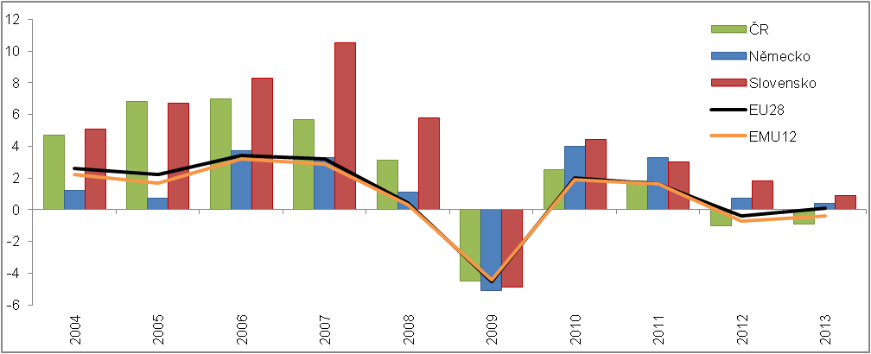
Zdroj: Eurostat

Graf č. 2 | HDP na obyvatele (v % EU28, v PPS)
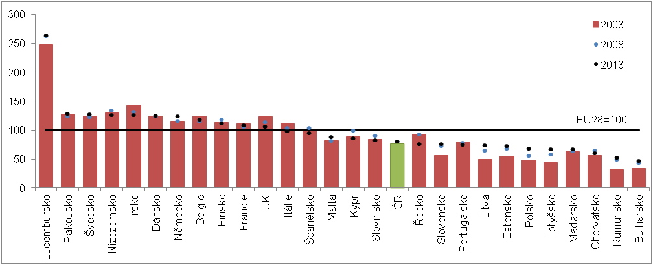
Zdroj: Eurostat, vlastní propočty
Pozn.: Údaje za Řecko a Rumunsko nebyly pro rok 2013 k dispozici. Byly tedy nahrazeny údaji pro rok 2012.
  - Výdajová strana hrubého domácího produktu
1.2.1. Výdaje na konečnou spotřebu domácností
Snižující se nedůvěra českých domácností v ekonomiku se v jejich spotřebních výdajích neprojevila … |  | Rok 2013 nepřinesl z hlediska spotřeby domácností významnější změnu, celkové výdaje nerostly a jen stagnovaly (+0,1 %). Zmenšující se nedůvěra spotřebitelů v ekonomiku, o které již od poloviny roku 2012 svědčily výsledky pravidelných konjunkturálních průzkumů, se ve skutečných vydáních neprojevila. Objem spotřeby tak byl srovnatelný s rokem 2012, avšak o 0,5 % nižší než v roce 2008. Prodejci jen mohli „vzpomínat“ na zlatou éru z let 2004-2008, kdy spotřební výdaje domácností rostly každoročně, v průměru o 3,5 % za rok. Při zohlednění „skokového“ propadu spotřeby v roce 2012 o 2,2 % byla nicméně informace o jejím nerostoucím respektive dále neklesajícím průběhu spíše pozitivní zprávou, a to nejen pro prodejce, ale ekonomiku jako celek.
… v důsledku klesajících disponibilních zdrojů v nominálním … |  | Spotřeba domácností v roce 2013 nerostla vlivem klesajících finančních zdrojů. V letech 2004-2008 narůstal čistý disponibilní důchod, který v sobě zahrnuje veškeré příjmy, jenž domácnosti inkasují, v každém roce o více než 5 % v nominálním vyjádření. Roky následující však přinesly postupné oslabování tempa, v roce 2013 již zdroje o 1,9 % klesly. Domácnosti inkasovaly 1,99 bil. korun. „Vysychaly“ jim v podstatě všechny zdroje příjmů. Mzdy a platy, hlavní zdroj finančních prostředků, klesly o 9,8 mld. korun. Hodnota vyplacených mezd a platů byla v porovnání s rokem 2012 nižší o 0,8 % i přes nárůst počtu odpracovaných hodin ze strany zaměstnanců o 0,6 %. Z údajů národních účtů tedy plynulo, že odměna zaměstnancům za jednu hodinu práce klesla. Důvodem byl převis poptávky po pracovních místech ze strany zaměstnanců nad jejich nabídkou ze strany zaměstnavatelů.
 |  | Domácnostem se v porovnání s předchozím rokem snížily i čisté příjmy z vlastnictví (nominálně o 6,5 mld. korun), o 4,0 mld. korun živnostníkům klesly zisky (tzv. čistý provozní přebytek a smíšený důchod). Nejvíce však na sektor domácností dopadlo o 18,6 mld. korun zhoršené saldo z přerozdělení (po vyjmutí sociálních příspěvků zaměstnavatelů), snížené zejména menší hodnotou přijatých soukromých fondových sociálních dávek (které domácnosti čerpají především od finančních institucí), vyššími placenými daněmi z příjmů a vyšší hodnotou odvedených dobrovolných sociálních příspěvků ze strany samostatně výdělečných osob.
… i v reálném vyjádření |  | Vzhledem ke každoročnímu růstu cen zboží a služeb spotřebovávaného domácnostmi klesal čistý disponibilní důchod v reálném vyjádření už třetím rokem v řadě. V roce 2011 jim disponibilní příjmy reálně klesly o 0,7 %, v roce 2012 o 1,3 %. Propad o 3,1 % v roce 2013 byl – alespoň prozatím – nejhlubší. Pouze díky poměrně nízkému zdražení zboží a služeb nakupovaného domácnostmi v tomto roce (o 1,2 %) netratily domácnosti na poklesu kupní síly mnohem víc.
Čistý disponibilní důchod domácností se v roce 2013 v reálném vyjádření snížil už potřetí – v roce 2012 domácnosti redukovaly spotřebu, v roce 2013 jim klesly zbývající prostředky, tzv. čisté úspory |  | S reálně klesajícími finančními zdroji hospodařily domácnosti v jednotlivých letech odlišně. Spotřebu omezovaly jen v roce 2012. V letech 2011 a 2013 redukovaly hodnotu zbývajících prostředků – tzv. čisté úspory. Finanční prostředky, které domácnostem po všech spotřebních vydáních v roce 2013 zůstaly, byly v reálném vyjádření nejnižší od roku 2004. Prostor pro zachování úrovně spotřeby v případě pokračujícího poklesu čistého disponibilního důchodu se znatelně zúžil.
Domácnosti šetřily hlavně na předmětech krátkodobé spotřeby. Nákupy ostatních předmětů, které jim přináší užitek delší dobu, omezily naposledy v roce 2009 |  | Spotřebitelé v roce 2013, období stagnace celkových výdajů na konečnou spotřebu domácností, šetřili zejména na předmětech krátkodobé spotřeby. Pořídili jich o 0,6 % méně než v roce předchozím, v porovnání s rokem 2010 se spokojili dokonce jen s 96 % tehdejší úrovně. Výdaje na tento objemově nejvýznamnější typ zboží snižovali v posledních třech letech pravidelně. To kontrastovalo s nákupy předmětů střednědobé a dlouhodobé spotřeby, které spotřebitelům přinášejí užitek delší dobu – výdaje v úhrnu za oba typy zboží vzrostly v roce 2013 o 1,6 %, meziročně méně si jich spotřebitelé dopřáli naposledy v roce 2009. Sklon ke spotřebě zboží s delší životností se tak zdál být výrazně strnulejší, než v případě zboží krátkodobé spotřeby. Zbytek do celku, zhruba dvě pětiny výdajů, připadá na nákupy služeb. Těch si spotřebitelé v roce 2013 dopřáli zhruba stejně, jako před rokem.
Výdaje na konečnou spotřebu v roce 2013 v porovnání s předchozím rokem kromě českých domácností nezměnili ani spotřebitelé na Slovensku, … |  | Výdaje na konečnou spotřebu domácností v roce 2013 stagnovaly kromě Česka i na Slovensku (-0,1 %). Ve dvanácti zemích Evropské unie klesly, z nich nejvíce v Řecku (-6 %) a na Kypru (-5,8 %). Jestliže kyperské domácnosti omezovaly objem prostředků vyčleněných na spotřebu teprve druhým rokem, řecké, zejména vlivem razantních vládních restrikcí a enormního nárůstu počtu nezaměstnaných – přiškrcujících disponibilní zdroje –, již popáté v řadě. V úhrnu za posledních pět let snížily řecké domácnosti spotřebu o 27,9 %. I přesto již netvořily žádné úspory (dle údajů za roky 2011 a 2012) a spotřebu musely zčásti financovat jinými než běžnými příjmy (prodejem majetku, snižováním finančních rezerv, dluhy atp.). To byl dlouhodobě obvyklý způsob financování spotřeby domácností v nejméně vyspělých zemích Evropské unie, v Bulharsku a Rumunsku.
… což v žádném případě neplatilo pro domácnosti pobaltských zemí. Lotyšsku, Litvě a Estonsku patřila z hlediska tempa růstu spotřeby domácností první místa mezi zeměmi EU již třetí rok v řadě |  | Opačná strana žebříčku – z hlediska růstu spotřeby domácností v roce 2013 – patřila pobaltským zemím. Tyto tři malé ekonomiky, které v součtu vytváří jen zhruba polovinu českého HDP, obsazovaly první místa již třetí rok v řadě. Celkově se v Lotyšsku spotřeba domácností za roky 2011-2013 navýšila o 16,6 %, v Litvě o 14,1 % a v Estonsku o 13,5 %. Až s velkou ztrátou 7,9 pb. je na čtvrtém místě následovala Malta. Je třeba podotknout, že zdrojem značných růstů spotřeby ve všech třech pobaltských zemích byla zejména nízká srovnávací základna, která vznikla v důsledku dvouciferných propadů v období hluboké recese. Z toho důvodu, i přes výrazně nadprůměrné růsty v posledních třech letech, ani v jedné z pobaltských zemí spotřebitelé stále nedosáhli na úroveň spotřeby z roku 2007.

Graf č. 3 | Příspěvky ke změně čistého disponibilního důchodu domácností (y/y v pb., nominálně) | Graf č. 4 | Čistý disponibilní důchod domácností a výdaje na konečnou spotřebu domácností (y/y v %, reálně)
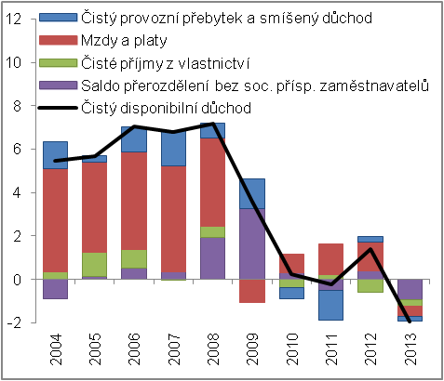 |  | 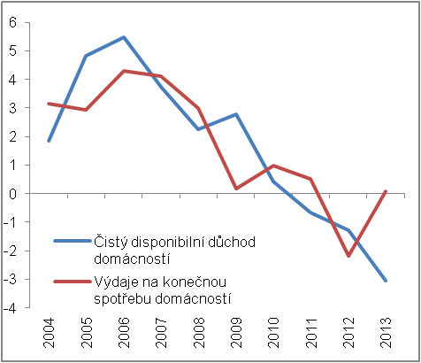
Zdroj: ČSÚ, vlastní propočty |  | Zdroj: ČSÚ, vlastní propočty
1.2.2. Výdaje na konečnou spotřebu vládních institucí
Jedinou významnou složkou poptávky, která v roce 2013 tlumila pokles HDP, byly výdaje na konečnou spotřebu vládních institucí |  |  | Jedinou výdajovou složkou HDP, která v roce 2013 významnějším způsobem tlumila jeho pokles, byly výdaje na konečnou spotřebu vládních institucí. Vládní sektor zvýšil spotřebu o 1,6 %, nejvíce od roku 2009, kdy objem těchto prostředků narostl o výjimečně vysoká 4 %. V obou letech, 2009 i 2013, tento sektor vyšší spotřebou tlumil dopady oslabené poptávky na ekonomiku. Z hlediska chybějícího objemu suploval zejména utlumené investice do fixního kapitálu a zásob.
Výdaje na konečnou spotřebu vládních institucí sice stále nedosahovaly úrovně z roku 2009, v porovnání s rokem 2008 byly už ale o 1,1 % vyšší |  |  | Restrikce na výdajové straně, které doprovázely zhruba tříletou fiskální konsolidaci, vedly k redukci tempa růstu výdajů na konečnou spotřebu vládních institucí na pouhá 0,2 % v roce 2010 a následnému dva roky trvajícímu období „škrtů“, za které se spotřeba propadla celkem o 4,6 %. Objem výdajů na spotřebu v roce 2013 stále nedosahoval úrovně roku 2009, avšak v porovnání s rokem 2008 byl již o 1,1 % vyšší.
Vyšší výdaje na spotřebu vládních institucí v roce 2013, jak je patrné z nominálních údajů, mohly být financovány vyššími běžnými zdroji, a to bez nárůstu potřeby financování z alternativních zdrojů |  |  | I přestože byl rok 2013 rokem recese – což standardně bývá období, ve kterém se vlivem nižší ekonomické aktivity vybírá menší objem prostředků na daních, sociálních příspěvcích a naopak rostou výdaje na sociální dávky – narostl čistý disponibilní důchod vládních institucí o 5,4 % v nominálním vyjádření, nejvíce od silného roku 2007 (+10,2 %). Růst výdajů na spotřebu tak byl financován vyššími příjmy, a to bez negativního dopadu na potřebu financování z alternativních zdrojů. Míra úspor, vypočtená podílem čistých úspor na čistém disponibilním důchodu, se dokonce zlepšila na -14,7 % nominálně, což byl nejlepší výsledek od roku 2008, kdy se rovnala -4,0 %. Rok 2013 tak byl v tomto ohledu naprosto odlišný od roku 2009, kdy disponibilní zdroje nominálně o 15,7 % propadly, vyšší výdaje na spotřebu musely být intenzivněji financovány z jiných než běžných příjmů a míra úspor propadla na -31,4 %.
Již pátý rok v řadě sledovala struktura výdajů na konečnou spotřebu vládních institucí v Česku trend v Evropské unii – … |  |  | Výdaje na konečnou spotřebu vládních institucí určují, jakou hodnotu prostředků vynaložil vládní sektor na nákup zboží a služeb určených ke spotřebě. Národní účty je dále rozlišují na výdaje na tzv. kolektivní spotřebu, za něž jsou pořizovány statky přinášející užitek celé společnosti (například výdaje na správu, obranu), a na tzv. individuální spotřebu, z nichž mají užitek konkrétní domácnosti (například výdaje za zdraví, vzdělávání). Sám vládní sektor ze spotřeby užitek nemá. V rámci konsolidace veřejných rozpočtů v letech 2010-2012 byly omezovány převáženě výdaje na kolektivní spotřebu (nominálně v úhrnu -6,4 %), výdajů na individuální spotřebu se restrikce dotýkaly mnohem méně (nominálně celkem +1,3 %). Nastolené tendence se nezměnily – i přes opětovný růst celkových výdajů – ani v roce 2013. Hodnota prostředků směřujících na nákup zboží a služeb k individuální spotřebě se nominálně zvýšila o 3,1 %, avšak kolektivní spotřeba narostla jen o zanedbatelná 0,2 %.
… – dle údajů v běžných cenách posilovala proporce výdajů na individuální spotřebu, kolektivní spotřeba naopak na významu ztrácela |  |  | Tento vývoj deformoval i vlastní strukturu výdajů (jak je patrné z údajů v běžných cenách). Jestliže byly výdaje na konečnou spotřebu vládních institucí dlouhodobě děleny mezi oba druhy rovnoměrně a ještě v roce 2008 v poměru 50:50, rok následující začala posilovat proporce výdajů na individuální spotřebu. Tendence byly v následujících letech umocněny a v roce 2013 tvořila proporce výdajů na individuální spotřebu už 53,4 %. Pět let trvající trend ve struktuře spotřebních vydání vládních institucí v Česku byl obdobou trendu, který byl v Evropské unii jako celku nastolen již v minulosti.
Od snižování výdajů na konečnou spotřebu ustoupily kromě vládních institucí ČR i ty slovenské a chorvatské |  |  | Krom ČR snižovaly objem spotřeby v letech 2011 a 2012 i vlády dalších devíti členských zemí Evropské unie. Z nich v restrikcích i v roce 2013 pokračovalo Slovinsko, Kypr a tzv. země PIIGS (Portugalsko, Irsko, Itálie, Řecko, Španělsko). Společně s Českem od nich ustoupilo pouze Slovensko a Chorvatsko.
Snižování výdajů na konečnou spotřebu vládních institucí bylo dle údajů za roky 2009-2013 doménou zejména jižních zemí a konvergujících ekonomik |  |  | Snižování spotřeby vládních institucí, které doprovázelo úsporná opatření ve veřejném sektoru, bylo doménou zejména jižních zemí a konvergujících ekonomik. Je to patrné z údajů za pětileté období 2009-2013. V těchto letech – v období rostoucího tlaku na vládní instituce jednotlivých zemí, aby dále nezvyšovaly své zadlužení do výšek, jež nebudou schopny splácet popřípadě ani udržovat – k redukci spotřeby nepřistoupily v ani jednom roce jen vládní instituce vyspělých ekonomik zahrnující Německo, Francii, Spojené království, Rakousko, Lucembursko, Švédsko a Belgii. Z těchto zemí se však hrubým konsolidovaným dluhem vládních institucí, který by byl nižší než 60 % HDP (v nominálním vyjádření, jak je stanoveno Maastrichtskými kritérii), mohlo chlubit jen Švédsko a Lucembursko. Vlády ostatních pěti zemí, zahrnuté v sektoru vládních institucí, patrně upřednostnily podporu růstu ekonomiky, i když za cenu dalšího navyšování míry zadlužení, před jeho zastavením, které by však pravděpodobně vedlo ke zpomalení růstu HDP, recesi či dokonce jejímu prohloubení.
Graf č. 5 | Výdaje na konečnou spotřebu vládních institucí (y/y v %, nominálně) |  |  | Graf č. 6 | Výdaje na konečnou spotřebu vládních institucí (2013/2008 v %, reálně, vodor.osa), hrubý kons. dluh vládních institucí k HDP (2008 a 2013, v %, nom., svislá osa)
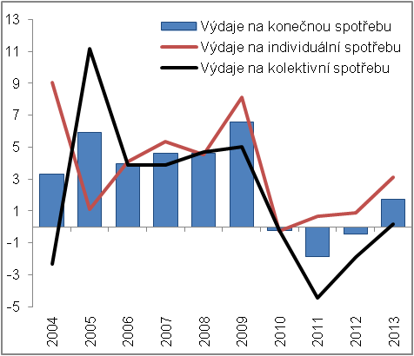 |  |  |  | 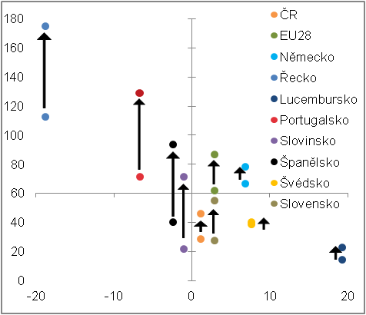
Zdroj: ČSÚ |  |  |  | Zdroj: Eurostat, vlastní propočty
1.2.3. Tvorba hrubého fixního kapitálu
Investice do fixního kapitálu chyběly české ekonomice i v roce 2013. Nominálně se proinvestovalo o 173 mld. korun méně než v roce 2008 |  | Tuzemské ekonomice nadále chyběly investice do fixního kapitálu. Proti roku 2012 klesly o 3,5 %. Nominálně bylo v Česku v roce 2013 proinvestováno 858 mld. korun, o 173 mld. korun méně než v doposud nejsilnějším roce 2008. Nominálně, vlivem nerostoucích cen investičního zboží ale i reálně, se jednalo o šestinový pokles. Tak výrazný propad objemu nových investic neměl v historii ČR obdoby. I desetinová redukce tvorby hrubého fixního kapitálu v reálném vyjádření z období 1997-1999, let zasažených měnovými turbulencemi, mohla být k rokům 2009-2013 přirovnávána jen vzdáleně.
Míra investic – jak je patrné z nominálních údajů – v ČR klesala dlouhodobě. Přesto v letech 2009-2013 pokles nabral na rychlosti |  | Míra investic na makroekonomické úrovni, měřená podílem tvorby hrubého fixního kapitálu na HDP v nominálním vyjádření, klesla na historicky nejnižších 22,1 %. Přestože k poklesu docházelo již dlouhodobě, v podstatě od roku 1997, v letech 2009-2013 trend nabral na rychlosti. Jestliže v letech 1997-2008 klesala míra investic v průměru o 0,4 pb. za rok, v období 2009-2013 už o 0,9 pb. ročně.
Investice vládních institucí se v roce 2013 snížily o 12,1 %. Z nominálních údajů bylo patrné i to, že investice tohoto sektoru klesly již počtvrté … |  | V roce 2013 méně investovaly, jak je patrné z nominálních údajů, všechny institucionální sektory s výjimkou nejvýznamnějších nefinančních podniků (+0,5 %) a okrajových neziskových institucí sloužících domácnostem (+4,5 %). Finanční instituce své investice omezily o 3,9 %. Investice ze strany domácností klesly o téměř desetinu, snižovaly se již třetí rok v řadě. Projevovala se v nich nadále klesající poptávka po stavbách pro bydlení. Nejvíce však hodnotu investic, a to o 12,1 %, omezily vládní instituce. K dvouciferné redukci investic ze strany vládních institucí došlo již počtvrté v řadě. Jestliže tak sektor vládních institucí restrikce na straně výdajů na konečnou spotřebu v roce 2013 už zastavil, na straně investičních výdajů nikoliv.
… a v roce 2013 byly v porovnání s rokem 2008 v běžných cenách nižší o rovných 68 mld. korun |  | Více než v roce 2008 investovaly dle nominálních údajů jen dva nejméně významné sektory, co se týče schopnosti vytvářet investice. Šlo o finanční instituce (+6,5 mld. korun) a neziskové instituce sloužící domácnostem (+1,4 mld. korun). Investice nefinančních podniků byly nižší o 69,5 mld. korun, vládních institucí o rovných 68 mld. korun. Domácnosti proinvestovali v roce 2013 v porovnání s rokem 2008 o 43,3 mld. korun méně.
Objem investic do staveb pro bydlení klesal v roce 2013 pátým rokem, investice do ostatních budov a staveb se snižovaly už po sedmé, … |  | Česká ekonomika postrádala zejména stavební investice. To se týkalo jak staveb pro bydlení (domy, byty), jež si pořizují zejména domácnosti, tak větších projektů v podobě ostatních budov a staveb (výrobní haly, dálnice, mosty atd.), jejichž investory jsou hlavně firmy a veřejný sektor. Objem investic do staveb pro bydlení klesal v roce 2013 pátým rokem (výjimkou byl jen rok 2010), do ostatních budov a staveb dokonce o dva roky déle. V úhrnu do nich bylo v roce 2013 investováno o 20 % méně než v roce 2008, nominálně – vlivem klesajících cen stavebních prací – jich chybělo dokonce 20,8 %. Přestože stavební firmy s oslabující poptávkou bojovaly zlevňováním, jejich produkce klesala. Oslabující produkce se však nepřenášela jen do nižší výkonnosti odvětví stavebnictví v podobě hrubé přidané hodnoty, ale i do zaměstnanosti, která se dle údajů národních účtů v roce 2013 snížila už počtvrté. Jestliže stavební firmy v letech 2010-2012 snižovaly převážně počty zaměstnanců, v roce 2013 – patrně v důsledku ukončení podnikatelské činnosti – se k nim výrazněji přidali i sebezaměstnaní, tedy pracující majitelé firem a živnostníci. „Recese“ stavebnictví, jejíž příčinou byly nízké investice do staveb, v roce 2013 ještě nekončila.
… tuzemské ekonomice však chyběly i strojní a dopravní investice, … |  | Druhým rokem v řadě se snižovaly – i vlivem již dále se nerozšiřujících velkých solárních komplexů – investice do strojů a zařízení, ale i dopravních prostředků. V porovnání s rokem 2011 jich celkově chybělo 6,8 %, nominálně ale jen 4 %. Ačkoliv by se na první pohled mohlo zdát, že tuzemští producenti strojů a zařízení a dopravních prostředků si na rozdíl od stavebních firem klesající poptávku alespoň částečně kompenzovali vyššími cenami, je třeba brát v potaz vysokou dovozní náročnost tohoto typu zboží. Růst cen investic do strojů a zařízení a dopravních prostředků tak patrně můžeme přičítat zejména o 3,8 % vyšším cenám dovozu, jak je patrné z údajů o cenovém vývoji v SITC skupině strojů a dopravních prostředků.
… což by mohlo mít dopad na budoucí nerostoucí konkurenceschopnost ČR na světovém trhu |  | Tvorba hrubého fixního kapitálu, stejně jako ostatní výdajové složky hrubého domácího produktu, určuje výši poptávky po vytvořeném produktu, respektive po dovozu. Ovlivňuje tedy úroveň HDP v daném roce. Specifičnost tvorby hrubého fixního kapitálu, na rozdíl od ostatních výdajových složek HDP, ale spočívá v jejím vlivu i na nabídkovou stranu HDP. To se týká ovšem pouze produktivních investic – například strojů a zařízení, dopravních prostředků, výrobních hal, nikoliv však neproduktivních investic do staveb pro bydlení. Produktivní investice zvyšují produktivitu práce a při dané úrovni pracovní síly potenciál ekonomiky vytvářet zboží a služby, mohou zvyšovat i jejich kvalitu. Mimo jiné tedy určují, jak bude daná ekonomika konkurenceschopná v zahraničním obchodě. Jelikož se v Česku v letech 2009-2013 investovalo málo, mohl by mít tento fakt dopad na jeho celkově se nezlepšující konkurenceschopnost.

Graf č. 7 | Tvorba hrubého fixního kapitálu ve věcném členění (y/y v %, reálně)
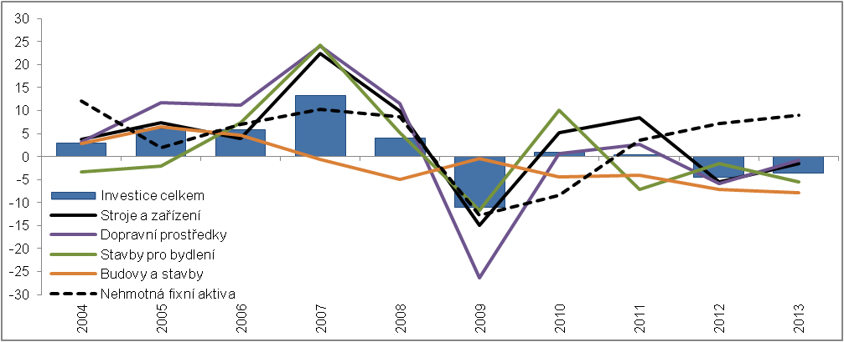
Zdroj: ČSÚ

Z dvaceti osmi členských zemí EU klesla investiční aktivita v roce 2013 hned v dvaadvaceti z nich, … |  | Investice do fixního kapitálu postrádala v roce 2013 celá Evropská unie. V porovnání s předchozím rokem klesla investiční aktivita v tomto hospodářském prostoru o 2,3 %, což byl jen o 1,2 pb. lepší výsledek než v případě samotné České republiky. S poklesem investic se muselo vypořádat hned dvaadvacet zemí. Více než v roce 2012 se investovalo jen v Litvě (+12,8 %), v Maďarsku (+5,8 %), v Irsku (+3,6 %), v Estonsku (+1,1 %), velmi mírně se investice zvýšily i v Dánsku a ve Slovinsku.
… v porovnání s rokem 2008 se více investovalo jen v Polsku. Investice v celé EU se za roky 2009-2013 propadly o šestinu, … |  | Úroveň investic z roku 2013 vypadala při srovnání s rokem 2008 přímo hrozivě. Ze všech osmadvaceti unijních zemí se více investovalo jen v jedné jediné ekonomice, Polsku (+4,9 %). Celé Evropské unii, stejně jako samotnému Česku, chyběla z tehdejšího objemu jedna šestina. Značné obavy z budoucího ekonomického vývoje měli investoři ve Slovinsku, v Irsku a na Kypru, kde investice v letech 2009-2013 propadly o více než dvě pětiny. Smutným rekordmanem – stejně jako v případě samotného HDP, výdajů na konečnou spotřebu domácností či výdajů na konečnou spotřebu vládních institucí – bylo Řecko. Během pětiletého období 2009-2013 se objem investovaných prostředků v této zemi zúžil o obrovských 58,5 %.
… což byl výrazně horší výsledek než v USA |  | Zatímco v celé Evropské unii v letech 2009-2013 investice klesly o šestinu, Spojené státy americké ztratily jen 1,1 %. Obdobná disproporce byla mezi těmito světově významnými hospodářskými oblastmi patrná i při srovnání změny investiční aktivity za celou dekádu. Jestliže EU stále chybělo jedno procento objemu investic provedených v roce 2003, v USA se proinvestovalo o 6,1 % více. Z tohoto rozdílu pak bude USA – vlivem rychleji rostoucí konkurenceschopnosti v porovnání s EU – patrně těžit, Evropská unie na něm může do budoucna naopak ztrácet.

Graf č. 8 | Míra investic (THFK/HDP, v %, v národních měnách, nominálně)
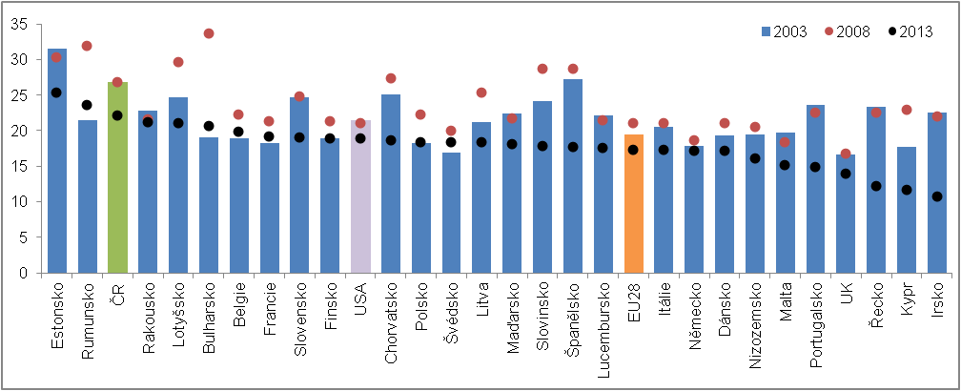
Zdroj: Eurostat, vlastní propočty
Pozn.: Údaj za Irsko nebyl pro rok 2013 k dispozici. Byl tedy nahrazen údajem pro rok 2012.
1.2.4. Změna stavu zásob
V roce 2013 se snižovaly i investice do zásob. Změna stavu zásob v nominálním vyjádření sice byla kladná, v porovnání s předchozími dvěma roky se však zásoby zvyšovaly výrazně pomaleji |  | Rozdíl mezi vytvořeným HDP a konečnými prodeji (výdaje na konečnou spotřebu + investice do fixního kapitálu + čisté pořízení cenností + saldo vývozu a dovozu) je alokován do zásob. Změna stavu zásob sice byla v roce 2013 pozitivní, hodnota zásob na skladech v nominálním vyjádření tedy rostla, jejich nárůst byl nicméně v porovnání s předchozími dvěma roky velmi nízký. V roce 2011 byla do zásob uskladněna hodnota v nominální výši 10,8 mld. korun, v roce 2012 hodnota odpovídající 4,9 mld. korun a v posledním roce do nich směřovalo zboží jen za pouhé 2,4 mld. korun. S výjimkou enormního vyskladňování v roce 2009, kdy zásoby v důsledku prudkého omezení výroby firem propadly o 33,5 mld. korun, byla změna stavu zásob nejmenší za celou dekádu. Celkové investice v ekonomice – do fixního kapitálu, zásob a cenností – tak v roce 2013 nominálně klesly o 3,6 %. Reálně se celkové investice snížily o 4,4 %, za celé desetiletí klesly už potřetí.
1.2.5. Bilance zahraničního obchodu
Přebytek zahraničního obchodu narostl v roce 2013 na rekordních 246,8 mld. korun v nominálním vyjádření, … |  | Podle údajů národních účtů bylo v roce 2013 z ČR vyvezeno zboží a služby za nominálních, historicky nejvyšších 3 052,8 mld. korun, o 51,8 mld. korun více než v předchozím roce. To však platilo – zejména vlivem transformačního charakteru české ekonomiky – i pro dovoz, který narostl o 20,3 mld. korun na dosud rekordních 2 805,9 mld. korun. Přesto česká ekonomika navýšila přebytek z obchodování již potřetí v řadě, konkrétně na 246,8 mld. korun.
… reálně se však zhoršil. To ovšem poukazovalo na fakt, že česká ekonomika – poprvé po třech letech – těžila z pozitivních směnných relací |  | V nominálním vyjádření vývoz narostl o 1,7 %, dovoz o 0,7 %. V reálném vyjádření – vlivem rostoucích cen vývozu, avšak stagnujících cen dovozu – se export zvýšil o téměř zanedbatelných 0,2 %, dovoz o mírně vyšších 0,6 %. Česká ekonomika tak v roce 2013 těžila nikoliv z příznivého vývoje relace reálných toků zboží a služeb z tuzemska do zahraničí a ze zahraničí do Česka, nýbrž z pozitivních směnných relací. Ty byly kladné – zejména díky klesajícím cenám dovážených surovin – poprvé po třech letech.
Export narostl v roce 2013 o pouhé 0,2 %. Tempo kleslo už potřetí a kopírovalo tak meziroční změny celkového dovozu Německa, Slovenska a Polska |  | Růst exportu se v roce 2013 snížil už potřetí. Postupně se zmenšoval z vysokých – částečně nízkou srovnávací základnou ovlivněných – 15,4 % v roce 2010, přes 9,5 % v roce 2011 a 4,5 % v roce 2012, na konečných 0,2 % v roce 2013. Slabý růst exportu v roce 2013 reflektoval téměř nerostoucí potřebu produktů ke konečnému užití respektive dalšímu zpracování v těch ekonomikách, do kterých směřuje největší díl českého vývozu, tedy v Německu, na Slovensku a v Polsku. Německo navýšilo v roce 2013 svůj celkový dovoz o 1,5 %, Slovensko o 2,9 % a Polsko o 1,2 %. U všech tří zemí tempo růstu dovozu v trendu klesalo již třetím rokem, tedy stejně jako tempo růstu českého vývozu.
Transformační charakter české ekonomiky – ale i nerostoucí spotřeba sektoru domácností, oslabující investice do fixního kapitálu a zásob – vedl i ke klesajícímu tempu růstu dovozu |  | Stále pomaleji a pomaleji rostoucí poptávka po českých produktech v zahraničí dopadala na česká, proexportně zaměřená odvětví. Typickým představitelem byl zpracovatelský průmysl. Jestliže jeho produkce vzrostla v roce 2010 dle produkční statistiky o 10 %, v roce 2011 o nižších 7,5 % a v roce 2012 se již o 0,7 % snížila. Výraznější změnu nepřinesl ani rok 2013 (růst o nízkých 0,8 %). Jestliže růst produkce zpracovatelského průmyslu v trendu oslaboval, utlumoval i růst poptávky zpracovatelů po surovinách a produktech ke zpracování. K tomu přidejme nerostoucí spotřebu českých domácností, nadále oslabující investice do fixního kapitálu, ale i menší tendenci firem zvyšovat skladové zásoby a postupně dojdeme k tomu, že ve své podstatě dlouhodobě neexistoval důvod, aby dovozy zboží a služeb do ČR výrazněji posilovaly. Tempa růstu dovozu tak v zásadě kopírovala klesající růsty exportu.

Graf č. 9 | Pořadí zemí mezi členy EU z hlediska reálného růstu vývozu | Graf č. 10 | Export z ČR; celkový import Německa, Slovenska a Polska (y/y v %, reálně)
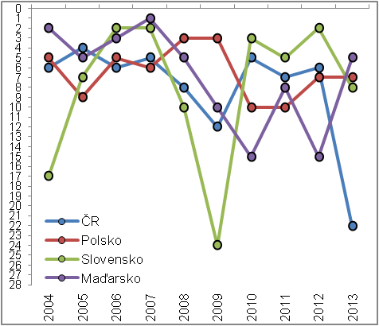 |  | 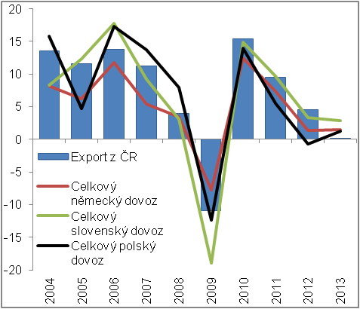
Zdroj: Eurostat, vlastní propočty |  | Zdroj: Eurostat

Zhruba 85 % českého vývozu a dovozu tvoří obchod se zbožím. Přesto se v roce 2013 na reálném snížení přebytku zahraničního obchodu podílely jen služby |  | Zhruba 85 % českého vývozu tvoří export zboží. Stejným dílem se zboží podílí i na celkových dovozech. Přesto se v roce 2013 na reálném zhoršení bilance zahraničního obchodu podílely jen služby. Jestliže vývoz zboží vzrostl o 1 %, dovoz o 0,9 % a saldo obchodu se zbožím se v reálném vyjádření mírně zlepšilo. Na druhou stranu export služeb o 4,3 % propadl, dovoz však zaostával a zhoršil se jen o 1,6 %. Bilance zahraničního obchodu se službami v reálném vyjádření na rozdíl od zboží silně propadla. Důvody lze připisovat, podle údajů platební bilance, nižší zahraniční poptávce po službách zahrnutých v položce „ostatní“, kam spadají veškeré služby s výjimkou dopravy a cestovního ruchu.
Nárůst vývozu zboží a služeb z ČR byl v roce 2013 sedmý nejslabší mezi zeměmi EU. To bylo ve výrazném kontrastu s šestým nejvyšším růstem za předchozí čtyřleté období 2009-2012 |  | Růst vývozu zboží a služeb z Česka byl v roce 2013 mezi unijními zeměmi sedmý nejslabší. Všechny středoevropské konvergující země jej navýšily více než ČR – Maďarsko o 5,3 %, Polsko o 4,6 %, Slovensko o 4,5 %. Rok 2013 tak byl ve výrazném rozporu s obdobím předchozích čtyř let 2009-2012, za které se český export zvýšil o 17,7 %, sice méně než na Slovensku, avšak více než v Polsku i Maďarsku. Nárůst českého exportu byl v tomto období mezi všemi zeměmi Evropské unie šestý nejvyšší. Otázkou je, zda výrazně zhoršená pozice tuzemské ekonomiky z hlediska schopnosti dále navyšovat vývoz zboží a služeb byla důsledkem přílišné závislosti na německé ekonomice, silné specializaci Česka na vývoz strojů a dopravních prostředků – čímž je ale typická i slovenská ekonomika – nebo horší konkurenceschopností českých produktů na zahraničním trhu.
  - Nabídková strana hrubého domácího produktu
Skutečný výkon ekonomiky v podobě hrubé přidané hodnoty klesl v roce 2013 o stejnou proporci jako HDP |  | Hrubá přidaná hodnota (HPH), charakterizující skutečnou výkonnost ekonomiky – na rozdíl od HDP nezkreslenou výběrem daní z produktů (DPH, spotřební daně) a poskytováním dotací na produkty – klesla v roce 2013 o 0,9 %, tedy stejně jako HDP. HPH klesala už druhým rokem, hloubka poklesu se zmírnila jen o 0,1 pb.
Vláda na daních z produktů v roce 2013 vybrala o 2,7 % méně než v roce 2008. Dotace na produkty naopak o 0,7 % narostly. Přesto byl pokles HPH i HDP stejný |  | V porovnání s rokem 2008 klesla HPH české ekonomiky o 2,3 %. Vláda na daních z výrobků vybrala – i vlivem zhoršeného stavu ekonomiky – o 2,7 % méně. Na druhou stranu dotace na produkty – směřující do jednotlivých firem – o 0,7 % narostly. Zátěž firem respektive konečných spotřebitelů tak byla v roce 2013 nižší než v předkrizovém roce 2008. Vliv změn vybraných daní a vyplacených dotací byl přesto nízký a HPH v úhrnu klesla o stejnou proporci jako HDP.
Zpracování vstupů na produkt bylo v Česku v roce 2013 méně efektivní než v roce 2008 a výrazně méně efektivní než v roce hluboké recese 2009 |  | Česká ekonomika produkuje méně efektivně než v roce 2008 a s výrazně nižší efektivitou v porovnání s rokem 2009. Jestliže v roce 2008 byly na jednu stokorunu produkce v nominálním vyjádření zapotřebí vstupy v hodnotě 64,3 korun (suroviny, meziprodukty, využité služby atd.), v roce 2013 v hodnotě 64,7 korun. Proporce mezispotřeby na celkovém produktu se tak zvýšila, podíl hrubé přidané hodnoty naopak klesl. Výrazný nárůst efektivity zpracování vstupů na finální produkt v roce 2009 (jedna stokoruna produkce byla vytvořena s využitím vstupů v nominální hodnotě jen 61,9 korun), ke kterému vedla jak snaha firem snižovat výrobní náklady, tak nízká cena ropy na komoditním trhu, v letech následujících rychle vyprchal.
Svoji výkonnost v roce 2013 snížilo méně odvětví než v roce předchozím, ale i menší počet než v roce 2009 |  | Hrubá přidaná hodnota klesla v roce 2013 ve dvanácti z celkových dvaceti hlavních odvětví ekonomiky. To bylo výrazné zlepšení v porovnání s rokem předchozím, kdy svoji výkonnost redukovalo hned patnáct odvětví. Jednalo se ale i o lepší výsledek v porovnání s rokem 2009, kdy hrubá přidaná hodnota klesla ve čtrnácti českých odvětvích.
S dlouhodobými problémy se potýkalo odvětví těžby a dobývání. Za roky 2007-2013 jeho výkon propadl už více než o 40 %, … |  | Značným problémům čelil primární sektor tvořený těžbou a dobýváním a odvětvím zahrnující zemědělství, lesnictví a rybářství. Těžba a dobývání, odvětví silně poznamenané nejen klesající poptávkou po uhlí, ale i jeho snižujícími se cenami na světovém trhu, se v roce 2013 srovnávalo s více než desetinovým propadem HPH. Klesající poptávka a nízké ceny uhlí ovšem nedokázaly vysvětlit fakt, že se výkonnost tohoto odvětví snižovala již sedmým rokem. Klesala totiž už od konjunkturního roku 2007. Problémy, které stály za úhrnným propadem hrubé přidané hodnoty odvětví těžby a dobývání již o více než dvě pětiny, tak pravděpodobně byly hlubšího charakteru.
… čtvrtým rokem v řadě, patrně zejména v důsledku rostoucích dovozů potravin z Německa a Polska, se snižovala i HPH odvětví zahrnujícího zemědělství, lesnictví a rybářství |  | Méně než v roce předchozím, navzdory dobré sklizni, vytvořilo i odvětví zahrnující zemědělství, lesnictví a rybářství (-9,8 %). Levná pracovní síla v Polsku a výrazná dotační politika v Německu navyšovala konkurenceschopnost polských a německých prvovýrobců a vedla k rostoucím dovozům levných finálních potravin, zejména masných výrobků, do Česka. Ty vytlačovaly domácí produkty a v konečném důsledku dopadaly na české zemědělce. Výkonnost odvětví skládajícího se ze zemědělství, lesnictví a rybářství tak v roce 2013 neklesala poprvé, nýbrž už čtvrtým rokem. V úhrnu se hrubá přidaná hodnota propadla téměř o dvě pětiny.
Primární sektor ztratil za roky 2009-2013 ze svého výkonu čtvrtinu, za celé desetiletí už téměř třetinu |  | Primární sektor jako celek, z pozice hrubé přidané hodnoty z jedné třetiny tvořený odvětvím těžby a dobývání a dvou třetin zemědělstvím, lesnictvím a rybářstvím, ztratil ze své výkonnosti v roce 2013 rovnou desetinu. Proti roku 2008 mu chyběla už čtvrtina, za celou dekádu 2004-2013 jeho HPH propadla téměř o třetinu.

Graf č. 11 | Hrubá přidaná hodnota stavebnictví (y/y v %, reálně), celková zaměstnanost ve stavebnictví (počet osob, y/y v %) | Graf č. 12 | Hrubá přidaná hodnota primárního sektoru (y/y v %, reálně)
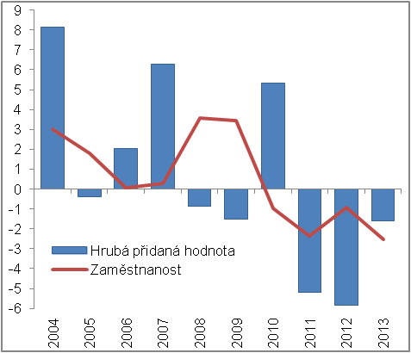 |  | 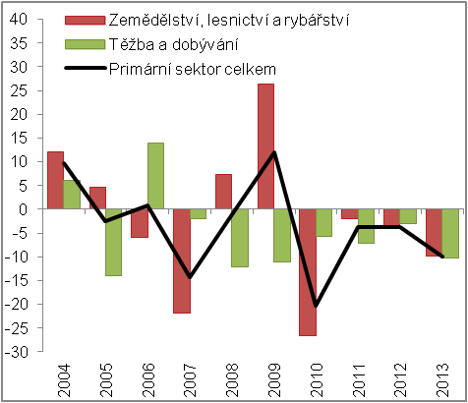
Zdroj: ČSÚ |  | Zdroj: ČSÚ, vlastní propočty

V roce 2013 klesla HPH i ve zpracovatelském průmyslu, velkoobchodě a maloobchodě, činnostech v oblasti nemovitostí, tedy ve třech českých nejvýznamnějších odvětvích z hlediska výkonu |  | Pokles výkonnosti v roce 2013 zasáhl i tři největší česká odvětví z hlediska tvořené hrubé přidané hodnoty. Šlo o zpracovatelský průmysl, velkoobchod a maloobchod a činnosti v oblasti nemovitostí. Vzhledem k tomu, že se jedná o shluk odvětví, které dávají práci více než dvěma pětinám všech v Česku zaměstnaných osob, plynuly z ekonomického vývoje v této oblasti nepříliš pozitivní výhledy pro se zpožděním reagující trh práce. Hrubá přidaná hodnota zpracovatel-ského průmyslu klesla v roce 2013 poprvé (-0,4 %) od strmého propadu v roce 2009 (-15,4 %), její růsty se však snižovaly už od roku 2011 a v zásadě tak reagovaly na stále méně a méně rostoucí poptávku v zahraničí. To velkoobchod a maloobchod, na změnách v zahraniční poptávce méně závislý, na druhou stranu silně reagující na měnící se domácí poptávku, svoji výkonnost v roce 2013 – při nerostoucí spotřebě domácností a dále klesající investiční aktivitě – snížil už podruhé (-2,8 %). Po jednoroční odmlce, částečně i v důsledku snižující se poptávky po stavebních činnostech, klesla i hrubá přidaná hodnota v činnostech v oblasti nemovitostí (-2 %), ve třetím nejvýznamnějším odvětví.
Situace ve stavebním sektoru se nelepšila. HPH tohoto odvětví klesla i v roce 2013. Proti roku 2007 mu z tehdejšího výkonu chyběla skoro desetina |  | Problémy stavebního sektoru se dále prohlubovaly. HPH tohoto odvětví se v roce 2013 snižovala třetím rokem, s výjimkou roku 2010 ale klesala už od roku 2008. Proti roku 2007 ztrácelo stavebnictví ze své výkonnosti skoro desetinu. Oslabující poptávku po stavebních činnostech, přenášející se do menších výkonů, následoval – sice s dvouletým zpožděním, ale poměrně razantně – i trh práce. Za roky 2010-2013 opustilo odvětví stavebnictví, dle dat národních účtů, 32,3 tis. osob. Pokles stavebních investic, který pokračoval i v roce 2013, tak pro stavebnictví rozhodně pozitivní zprávou být nemohl.
Čtyři roky trvající pokles HPH energetiky, silně ovlivněný snižující se efektivitou přeměny vstupů na konečný produkt, se zastavil až v roce 2013 |  | O mírných 0,6 % se v roce 2013 navýšila HPH energetiky (CZ-NACE 35). K růstu výkonu tohoto odvětví došlo poprvé po čtyřech letech, za které se v úhrnu propadl o čtvrtinu. Vzhledem k tomu, že produkce v energetice za stejné období (2009-2012) o 6,1 % narostla, nemohl být silný propad výkonnosti připisovaný snížené poptávce, ale spíše poklesu efektivnosti výroby. Zatímco v roce 2008 byly na jednu stokorunu produkce v nominálním vyjádření použity vstupy v hodnotě 61,8 korun, v roce 2012 již byly zapotřebí vstupy v hodnotě výrazně vyšších 71,5 korun.
HPH peněžnictví a pojišťovnictví narostla v roce 2013 o 8,3 %, nejvíce ze všech českých odvětví. To bylo ve značném kontrastu s rokem předchozím, kdy pokles tohoto odvětví patřil k jednomu z nejhlubších |  | Jednoznačně nejvyšší nárůst hrubé přidané hodnoty ze všech odvětví si v roce 2013 připsalo peněžnictví a pojišťovnictví. HPH se zvýšila o 8,3 %. K tomu došlo po naopak jednom z nejhlubších propadů ze všech odvětví v roce 2012 (-7 %). Meziroční změny HPH v tomto sektoru byly silně rozkolísané v celém turbulentním období 2009-2013. Docházelo k nim vlivem specifických vlivů, které se odehrávají uvnitř tohoto vysoce různorodého odvětví zahrnujícího jak banky, pojišťovny, účastníky kapitálových trhů, tak další subjekty působící na finančním trhu.
Pokračující pokles HPH odvětví zdravotní a sociální péče v podstatě „vymazal“ zvýšené výkony dalších dvou odvětví s významným vlivem veřejné sféry – veřejné správy a obrany; vzdělávání |  | HPH veřejné správy a obrany (CZ-NACE 84), zaměstnávající více než 5 % všech pracujících osob, po dvouletém poklesu ovlivněném úsporami ve veřejné sféře o 1,7 % narostla. O 1,1 % se zvýšila i výkonnost druhého odvětví se silným vlivem veřejné sféry, vzdělávání. Tyto růsty však v podstatě jen kompenzovaly pokračující pokles hrubé přidané hodnoty odvětví zdravotní a sociální péče (-4,8 %), ke kterému docházelo už osmým rokem v řadě. V úhrnu, ve všech třech odvětvích, hrubá přidaná hodnota v roce 2013 o 0,4 % klesla.
  - Příspěvky ke změně HDP a HPH
Na poklesu HDP se v roce 2013 nejsilněji podílela tvorba hrubého kapitálu. Negativně k meziroční změně HDP, po pět let trvající odmlce, přispěl i výsledek zahraničního obchodu |  | V roce 2013 se na snížení HDP, z hlediska poptávkové strany, podílela zejména tvorba hrubého kapitálu. Záporně k vývoji HDP přispívala již druhým rokem, její negativní vliv polevil jen málo – z původních -1,2 pb. v roce 2012 na -1,0 pb. v roce 2013. Poprvé od roku 2007 záporně k meziroční změně HDP přispíval i výsledek zahraničního obchodu (-0,3 pb.). V roce 2007 měla na záporném příspěvku této složky poptávky podíl zejména silná spotřeba a dále rostoucí investiční aktivita v Česku vedoucí k neobvykle vysokému růstu dovozu, v roce 2013 slabá poptávka v zahraničí limitující další zvyšování vývozu. Výraznějšímu snížení HDP v roce 2013 bránil jen opětovný, dva roky nepozorovaný růst celkových výdajů na konečnou spotřebu (+0,4 pb.). Ten byl – při stagnující spotřebě domácností dané klesajícím čistým disponibilním důchodem – tažen vyššími výdaji vládních institucí.
K poklesu HPH v roce 2013 nejvýrazněji přispěly služby. HPH celé ekonomiky však klesala i vlivem nižší výkonnosti průmyslu, stavebnictví i odvětví zahrnující zemědělství, lesnictví a rybářství |  | K poklesu HPH v roce 2013 nejsilněji přispívaly služby (CZ-NACE G-U). Tento segment ekonomiky, podílející se na celkové výkonnosti ekonomiky téměř třemi pětinami, k nižší výkonnosti přispíval druhým rokem, jeho negativní vliv ale zesílil (z -0,2 pb. na -0,3 pb.). Stejně jako v roce předchozím, a to nejen směrem ale i silou, k poklesu HPH přispíval průmysl (-0,2 pb.) zahrnující nejvýznamnější zpracovatelský průmysl, ale i těžbu a dobývání, energetiku či méně významné zásobování vodou. Při poklesu HPH stavebnictví i odvětví zahrnující zemědělství, lesnictví a rybářství (přispěly -0,1 pb. a -0,2 pb.) tak nebylo žádného segmentu ekonomiky, který by pokles HPH alespoň tlumil.

Graf č. 13 | Příspěvky výdajových složek ke změně hrubého domácího produktu (y/y v pb., reálně) | Graf č. 14 | Příspěvky odvětví ke změně hrubé  přidané hodnoty (y/y v pb., reálně)
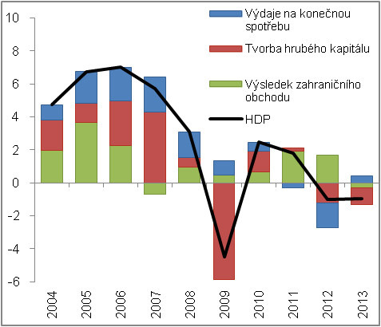 |  | 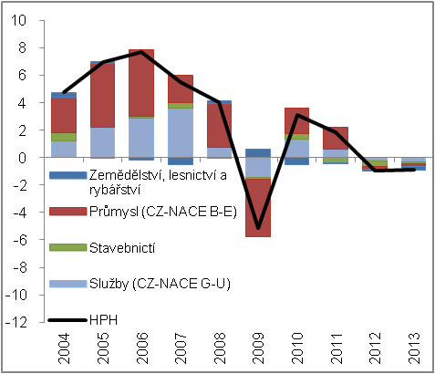
Zdroj: ČSÚ, vlastní propočty |  | Zdroj: ČSÚ, vlastní propočty

Vše v reálném vyjádření, pokud není uvedeno jinak.
Do reálného vyjádření převedeno s využitím deflátoru výdajů na konečnou spotřebu domácností.
Struktura výdajů na konečnou spotřebu domácností vychází z tzv. domácího pojetí. Jedná se tedy o nákupy uskutečněné na území ČR bez ohledu na to, zda prostředky vydávají rezidenti nebo nerezidenti.
Údaje o vývoji produkce byly v národních účtech dostupné jen do roku 2012.

